

ТЕХНИЧЕСКИЙ ПАСПОРТ ИЗДЕЛИЯ

ТРАП ЛИНЕЙНЫЙ (ДУШЕВОЙ ЛОТОК)
ТП-55.1

(ТУ 4947-001-95431139-2020)

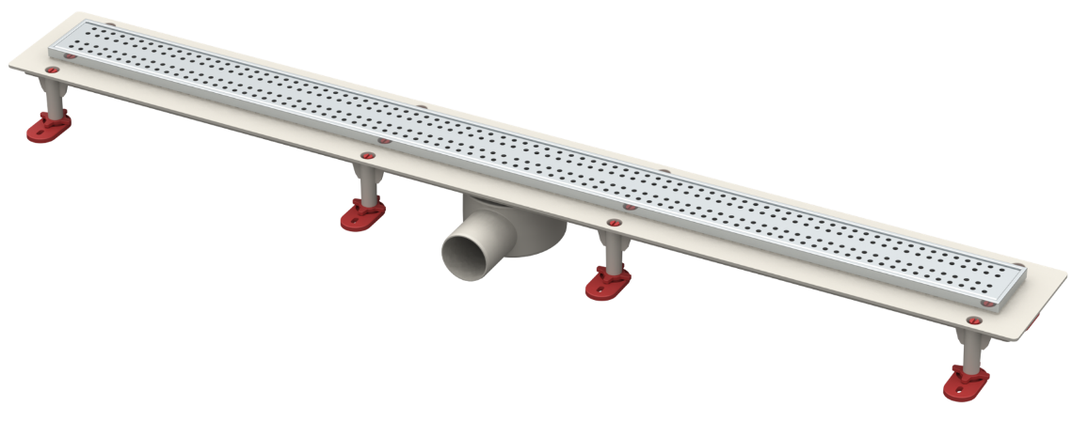

Производитель ООО ТПК «Татполимер»,
Российская Федерация, Республика Татарстан, 422982, г. Чистополь, ул. Мира, д. 44 «В», тел./факс (84342) 5-84-13, 5-84-25,
www.tatpolimer.ru

2022

- Назначение изделия
Линейные трапы с горизонтальным выходом предназначены для сбора и отведения жидкости в канализацию с поверхности пола. Монтируется в ванных комнатах и душевых, санузлах квартир и загородных домов, общественных местах.
Благодаря наличию запахозапирающего устройства, трап надежно защищает помещение от неприятных запахов из канализации.

- Технические характеристики
- материал решетки – нержавеющая сталь;
- материал корпуса – ABS-пластик;
- материал сифона – полипропилен;
- выходной диаметр – 50 мм;
- длина линейного трапа – от 560 до 1060 мм;
- длина желоба – от 500 до 1000 мм;
- ширина желоба – 67,5 мм;
- запахозапирающее устройство – гидрозатвор или механический «сухой» затвор;
- пропускная способность – не менее 24 л/м в зависимости от высоты подпора воды;
- температура окружающей среды – от -50 °С до +90 °С;
- температура отводящей жидкости, не более – +85 °С*;
- масса нетто, не более – 1,6 кг;
- максимальная разрешенная нагрузка, не более – 300 кг;
- срок службы, не менее – 50 лет.
* Трапы производства ООО ТПК «Татполимер» позволяют отводить в канализацию жидкости с температурой до 100 °С при условии, что её воздействие будет кратковременное (100 – 200 литров с температурой не более 100 °С). Повышение температуры отводящих жидкостей до 100 °С не влияет на пропускную способность трапов и их работоспособность. В этом случае снижается только максимально допустимая нагрузка на трап (т.к. корпус трапа выполняет роль несущего силового элемента), она не должна превышать 150 кг.
Габаритные размеры приведены на рис. 1. 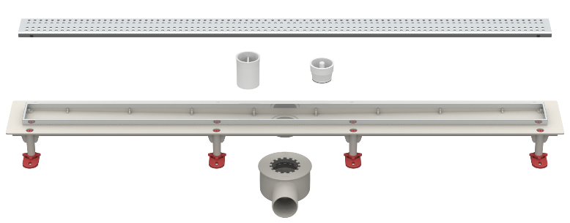
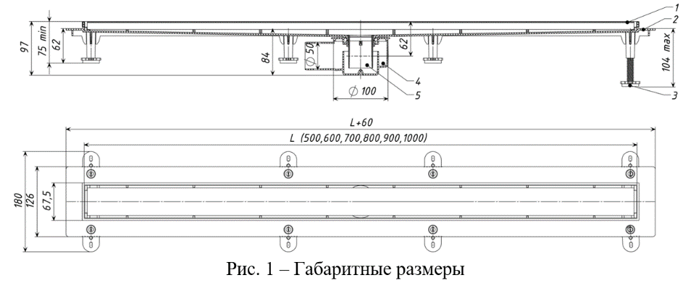
- Состав изделия и комплектность
Трап состоит из следующих деталей (см. рис. 1):
- Решетка из нержавеющей стали;
- Корпус трапа из ABS-пластика с рамкой из нержавеющей стали;
- Опоры регулируемые (8 шт.);
- Сифон;
- Механический «сухой» затвор;
- Колпачок гидрозатвора.
Также в комплект поставки входит набор крепежа, герметизирующая лента и крючок для извлечения декоративной решетки из корпуса трапа.
Линейный трап ТП-55.1 имеет разные комплектации:
ТП-55.1А – решетка тип А (волна).
ТП-55.1В – решетка тип В (прямая).
ТП-55.1С – решетка тип С (щелевая/под плитку).
ТП-55.1D – решетка тип D (полосы).
Линейные трапы может использоваться без запахозапирающего устройства в помещениях с заранее предусмотренным центральным сифоном.
Решетка тип С может использоваться в двух вариантах (рис. 4) – как щелевая планка и как панель для укладки плитки или камня.
Механический «сухой» затвор представляет собой пружинную конструкцию с плотно прижатой к корпусу мембраной, которая предотвращает проникновение неприятных запахов в помещение. Механический затвор также препятствует обратному ходу стоков при засоре канализационных магистралей (максимальное рабочее давление обратного тока сточных вод - 0,005 МПа).
Гидрозатвор предотвращает проникновение неприятного запаха из канализации в помещение за счет задерживаемого уровня воды в сифоне. Предназначен для теплых помещений с частым отведением жидкости.

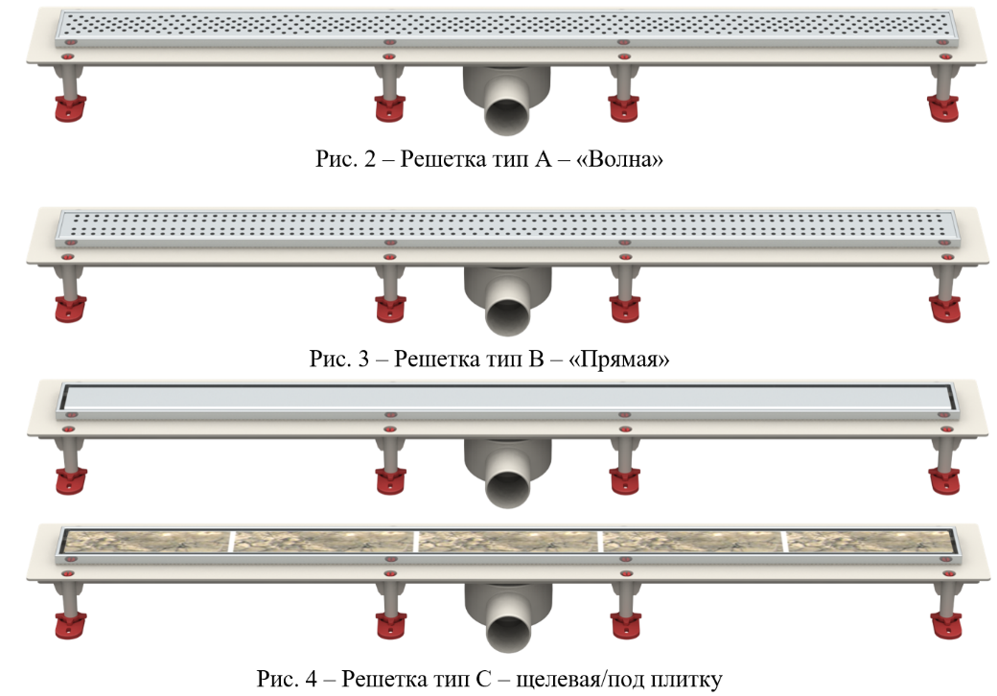
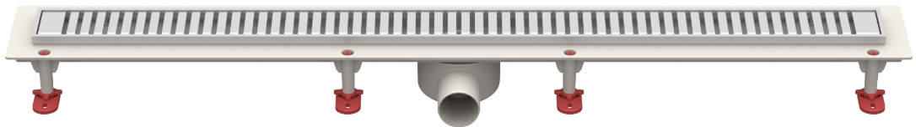
Рис.5 – Решетка тип D «Полосы»

Партия трапов, поставляемая в один адрес, комплектуется паспортом и объединенным техническим описанием в соответствии с ГОСТ 2.601-2006.
Внешний вид изделия может отличаться от представленного на фото. Фирма-производитель оставляет за собой право на внесение изменений в конструкцию, дизайн и комплектацию товара, не влияющих на качество изделия.

- Устройство, принцип работы и монтаж
Линейный трап (душевой лоток) предназначен для отведения воды с уровня пола в душевых и ванных комнатах.
Монтаж:
- корпус трапа с установленной монтажной заглушкой (шаблон заглушки нанесён на упаковке) устанавливается на выбранное место. Высота корпуса трапа регулируется от 74 и до 116 мм. Таким образом определяется высота трапа и создаётся уклон к нему не менее 2%.
- корпус трапа жёстко крепится на плите или в бетонном основании с помощью комплекта крепежа, поставляемого в комплекте;
- выходной патрубок линейного трапа подключается к системе канализации;
- вокруг корпуса трапа заливается стяжка (соблюдая уклон к трапу 2%) вровень с верхней частью фланца корпуса.
Внимание! После заливки корпуса линейного трапа стяжкой необходимо проверить не сместился ли корпус в стяжке и не изменился ли уклон к нему.
- стыки между корпусом трапа и стяжкой проклеиваются внахлёст с четырех сторон специальной герметизирующей лентой (идет в комплекте);
- на всю поверхность пола наносится гидроизоляция;
- на пол наносится финишное покрытие (плиточный клей и укладывается плитка).
- из корпуса трапа вытаскивается картонная заглушка;
- в корпус линейного трапа вставляется запахозапирающее устройство (зависит от комплектации) и декоративная решётка.

- Техническое обслуживание
Изделие должно эксплуатироваться по назначению.
Трапы канализационные нельзя использовать при температурах, неоговоренных в техническом паспорте.
По мере необходимости производить снятие решетки и механического «сухого» затвора или колпачка гидрозатвора для очистки внутренней полости от грязи и мусора.
Не чистить абразивами средствами лицевую сторону решётки!

Внимание!
- Применение чистящих средств на основе хлора: гипохлорит натрия (хлорку, «Белизну» и др.) может привести к появлению ржавых разводов, точечной коррозии на деталях трапа выполненных из нержавеющей стали.
- Запрещается чистить решетки из нержавеющей стали с помощью абразивных инструментов.
- Длительный контакт коррозийного вещества и его паров (соленой воды, серо и хлорсодержащих веществ) с поверхностью нержавеющей стали, приводит к разрушению оксидной пленки металла, что может привести к участку коррозии.

- Условия хранения и транспортировки
Изделия не относятся к категории опасных грузов, что допускает их перевозку любым видом транспорта в соответствии с правилами перевозки грузов, действующими на данном виде транспорта.
При железнодорожных и автомобильных перевозках изделия допускаются к транспортировке только в крытом подвижном составе. Обращаться с товаром с соответствующей осторожностью, избегая ударов и вмятин.
Изделия должны храниться в упаковке предприятия-изготовителя.

- Свидетельство о приемке
Линейный трапы типа ТП-55.1 соответствуют ТУ 4947-001-95431139-2020 и признаны годными к эксплуатации.
Представитель ОТК | ________________  (личная подпись) | ______________________  (расшифровка подписи)
 | М.П.
____________________
(число, месяц, год)

- Гарантийные обязательства
Предприятие-изготовитель гарантирует соответствие трапов горизонтальных требованиям ТУ 4947-001-95431139-2020 при соблюдении условий эксплуатации, транспортирования и хранения, изложенных в «Технических условиях».
Гарантийный срок на трап составляет 12 месяцев со дня продажи.
Гарантия распространяется на все заводские и конструктивные дефекты. Данная гарантия не распространяется:
- на повреждения, возникшие в результате монтажа неквалифицированным персоналом, или с нарушением требований настоящего паспорта;
- при наличии повреждений в результате ударов, а также других механических или температурных повреждений.

- Сведения о рекламациях
Номер и дата  рекламации | Краткое содержание  рекламации | Меры, принятые  предприятием-изготовителем

